桓台县老旧小区改造项目
桓台县老旧小区改造项目
一、项目法人单位:桓台县住房和城乡建设局
主要负责人信息:吴健
二、设计、施工、监理单位及其主要负责人:
（一）设计单位-淄博建伟工程设计股份有限公司
法人：卢方宝
- 施工单位-山东凤鸣市政工程有限公司
山东天艺市政工程有限公司
桓台县新建道路工程有限公司
山东黄河建设建工有限公司
- 监理单位-山东振业建设项目管理有限公司
山东新沃工程项目管理有限公司
山东智诚建设项目管理有限公司
山东鼎泰建设项目管理有限公司
烟台田园牧歌项目管理有限公司
三、施工单位开工报告
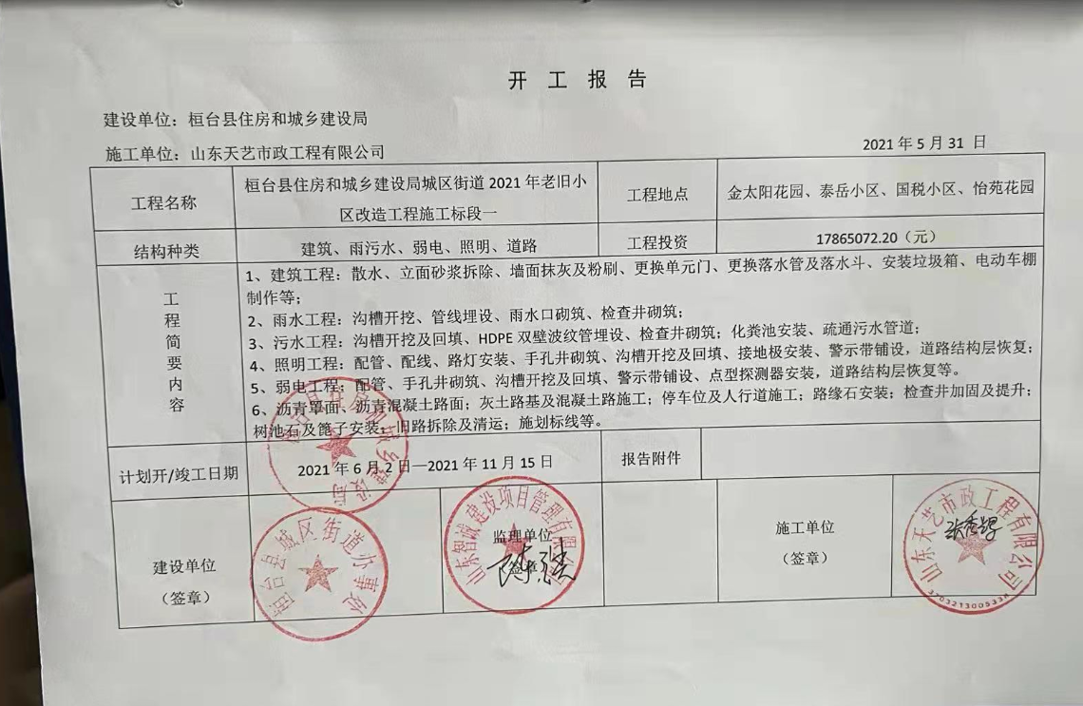
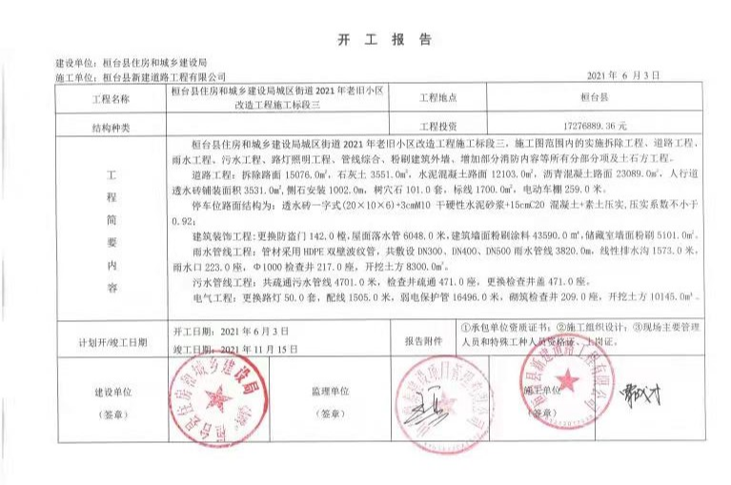
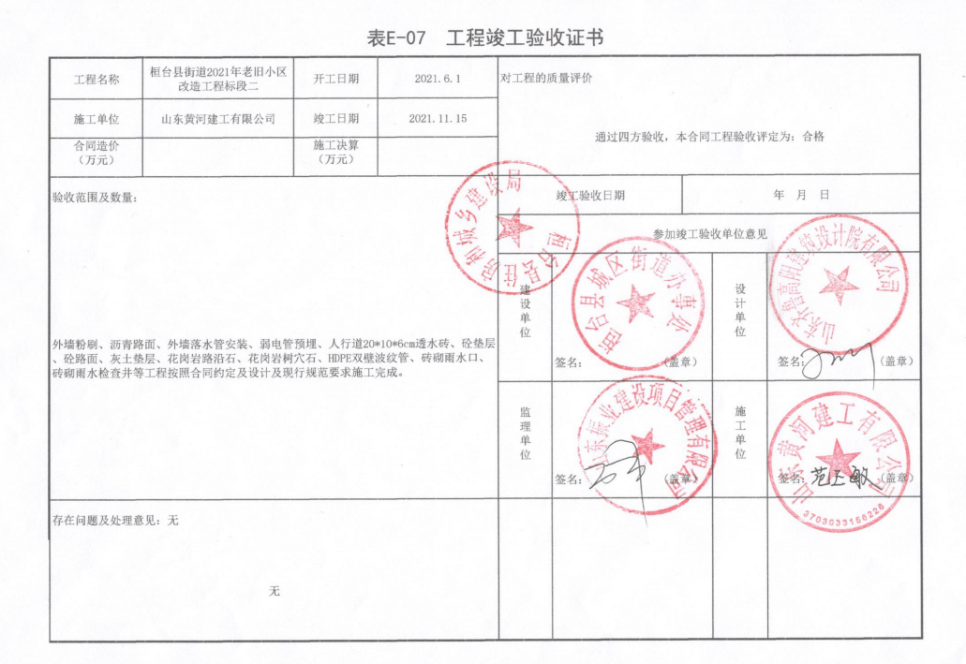
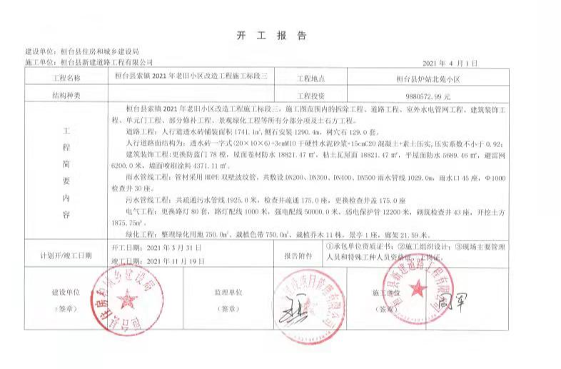
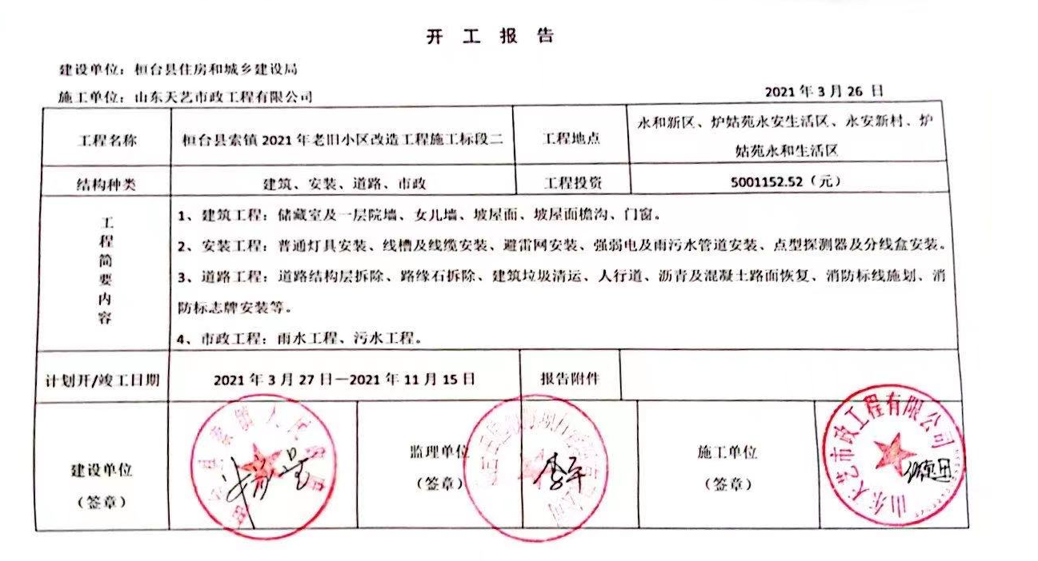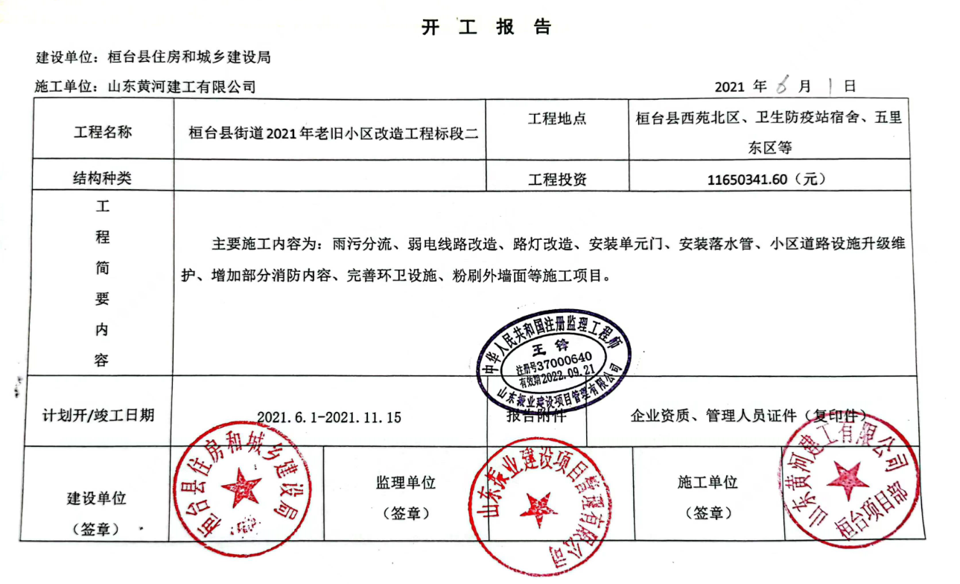

四、施工期环境保护措施落实情况
1、施工现场围挡
施工现场周围全部连续设置2.5m高封闭式彩钢板围挡，围挡外面全部张贴公益广告，确保其坚固、稳定、整洁、美观。
2、施工道路
施工主要道路及施工出入口采用混凝土路面，施工现场内主要道路采用200mm厚钢板路面，并由专人负责洒水、清扫、保洁。
3、施工现场出入口
施工现场内主要干道设置车辆冲洗处，出入口处设置车辆冲洗平台及三级沉淀池，施工车辆进出工地大门应进行清洗，避免施工尘土污染市政道路。
4、场地洒水清扫
施工现场制定洒水降尘制度，配备专用洒水车、降尘雾炮、设置塔吊喷淋系统等，由专人负责洒水、清扫、保洁并做好洒水记录；塔吊喷淋系统实行定时喷淋；在易产生扬尘的时段，增加洒水或喷淋降尘频次。
清扫施工现场时，要先将路面、地面进行喷洒湿润后再进行清扫，以免清扫时扬尘。
5、封闭运输
（1）严格控制粉尘污染、基础、主体施工期间采用商品混凝土。装修施工期间，易引起尘雾的细料堆，应予以遮盖或适当洒水，工程运料车应设帆布或湿套遮盖。
（2）混凝土运输车，泥浆倒运车，渣土运输车等易出现洒漏的车辆，由专人负责检查清理，保证不渗漏良好状态。
（3）水泥及其它易飞扬的细颗料材料，尽量库内存放，露天存放时要严密遮盖，运输和卸运时应防止遗洒尘扬。
（4）施工现场应建立封闭式垃圾站，楼内垃圾清运采用垃圾通道，严禁凌空抛掷；垃圾站内垃圾要及时清运，清运前要适量洒水并加大降尘雾炮喷洒频次，减少扬尘。
6、现场物料及其裸土覆盖
（1）裸露的场地和集中堆放的土方采取防尘网覆盖，并有专人对覆盖情况进行不定期检查、修整。
（2）施工现场物料采用应密闭存放。
7、土石方作业
（1）土石方施工时采用湿作业，扬尘炮降尘。
（2）所有进出现场的运输车辆必须为排放达标车辆，不达标的车辆禁止进入现场。渣土运输采用经核准的渣土运输企业，采用密闭运输。项目经理部派专人定期检查车辆手续，必要时监督车辆验证。
8、烟雾排放
（1）禁止采用燃烧的方法剥电缆皮，以免烟气污染环境。
（2）严禁在施工现场焚烧任何废弃物和会产生有毒有害气体、烟尘、臭气的物质。
（3）电焊机焊锡烟的排放应符合国家要求。在地面焊接时，可设围挡，尽量减少高空焊接作业，小面积进行焊接时可采用焊烟净化器进行排风。
（4） 使用开槽机、砂轮锯施工时，必须设隔尘罩，防止飞溅物飞扬。
9、在线监测和视频监控
施工现场按规定要求安装视频监控系统和PM10在线监测系统，并于建设行政主管部门进行联网且运行正常。PM10在线监测数据有专人进行记录，数据真实且达标。

